Шпатлевка фасадная «Старатели»
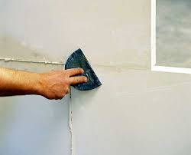
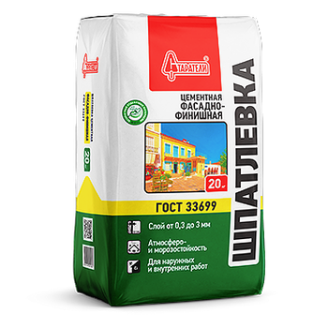Предлагаемая шпатлевка фасадная «Старатели» характеризуется высокой степенью теплоизоляции, влагозащиты и огнезащиты. Соответствует европейским стандартам качества. Безопасна для здоровья человека и окружающей среды.
Применение
Шпатлёвку можно использовать как для фасадных работ, так внутри помещения для выравнивания потолков и стен. Смесь наносится на поверхности из бетона и кирпича, под покраску и оклейку. Её используют для заделки трещин и выбоин. Основу шпатлевки составляет белый цемент, в который добавлены компоненты от европейских производителей.
Преимущества
шпатлевки «Старатели»:
• обладает высокой степенью пластичности;
• предохраняет стены дома от воздействия разрушающих факторов внешней среды;
• на протяжении длительного времени сохраняет все свои свойства;
• экономно расходуется (толщина слоя до 5 мм);
• устойчива к перепадам температуры и высокой влажности;
• после высыхания не трескается;
• обладает высокой степенью морозостойкости (до 35 циклов);
• не предоставляет угрозы здоровью человека и окружающей среде.
Вы можете купить шпатлевку фасадную Старатели в нашем интернет-магазине строительных материалов Балтия с доставкой по Киеву и области.
Преимущества сотрудничества с интернет-магазином Балтия
Приобретая у нас шпатлевку фасадную Старатели, вы получаете:
• возможность выбора, среди разнообразного ассортимента предлагаемых строительных смесей;
• товар европейского качества по оптимально выгодным ценам;
• быструю и недорогую доставку;
• возможность приобрести шпаклёвку в удобной упаковке 20 кг.;
• бесплатную онлайн консультацию;
• удобный способ оплаты;
• акции и скидки до 15%.
Звоните и заказывайте уже сегодня.

